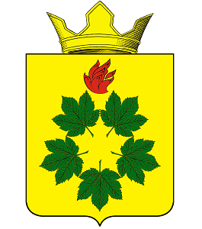
РЕШЕНИЕ
ВОЛГОГРАДСКАЯ ОБЛАСТЬ
ЖИРНОВСКИЙ МУНИЦИПАЛЬНЫЙ РАЙОН
СОВЕТ ДЕПУТАТОВ КЛЕНОВСКОГО СЕЛЬСКОГО ПОСЕЛЕНИЯ

от 11.07.2023г. № 11/1

«О внесении изменений в Решение Совета депутатов Кленовского сельского поселения Жирновского муниципального района Волгоградской области от 05.06.2023 года №9/1 «Об утверждении Положения о муниципальном контроле в сфере благоустройства в Кленовском сельском поселении Жирновского муниципального района Волгоградской области»»
В соответствии с Федеральными законами от 06.10.2003 № 131-ФЗ «Об общих принципах организации местного самоуправления в Российской Федерации», от 31.07.2020 248-ФЗ «О государственном контроле (надзоре) и муниципальном контроле в Российской Федерации», Законом Волгоградской области от 28.11.2014 № 156-ОД «О закреплении отдельных вопросов местного значения за сельскими поселениями в Волгоградской области», на основании информации прокурора от 16.06.2023 года №70-37-2023, Совет депутатов Кленовского сельского поселения,
РЕШИЛ:
1. Внести следующие изменения в Положение о муниципальном контроле в сфере благоустройства в Кленовском сельском поселении Жирновского муниципального района Волгоградской области, утвержденное решением Совета депутатов Кленовского сельского поселения Жирновского муниципального района Волгоградской области от 05.06.2023 года №9/1 (далее – Положение):
1.1. в приложении 3 к Положению пункт 3, исключить.

2. Настоящее решение подлежит официальному обнародованию на информационных стендах и на официальном сайте администрации в сети «Интернет» кленовское34.рф.
3. Настоящее решение вступает в силу со дня его официального обнародования.
4. Контроль за исполнением решения оставляю за собой.

Глава Кленовского сельского поселения
Жирновского муниципального района
Волгоградской области Д.М. Дулимов

